Ngày giảng: /09/2024

**CHỦ ĐỀ 2. CÁC PHƯƠNG PHÁP NHÂN GIỐNG VÔ TÍNH CÂY ĂN QUẢ**

**BÀI 2. NHÂN GIỐNG VÔ TÍNH CÂY ĂN QUẢ VÀ THỰC HÀNH NHÂN GIỐNG CÂY ĂN QUẢ BẰNG PHƯƠNG PHÁP GHÉP ĐOẠN CÀNH**

**I. MỤC TIÊU BÀI HỌC**: Sau bài học này học sinh phải:

***1. Kiến thức***

- Thực hiện được kĩ thuật nhân giống vô tính một số loại cây ăn quả phổ biến bằng phương pháp ghép đoạn cành.

- Có ý thức bảo vệ môi trường và an toàn lao động.

***2. Năng lực***

***2.1. Năng lực công nghệ***

- Nhận thức công nghệ: Nhận biết được kĩ thuật nhân giống vô tính một số loại cây ăn quả phổ biến.

- Sử dụng công nghệ: Thực hiện được kĩ thuật nhân giống vô tính một số loại cây ăn quả phổ biến bằng phương pháp ghép đoạn cành.

- Giao tiếp công nghệ: Có ý thức bảo vệ môi trường và an toàn lao động.

***2.2. Năng lực chung***

- Năng lực tự chủ, tự học: Tự tìm hiểu các kiến thức có liên quan đến nhân giống vô tính cây ăn quả

- Năng lực giao tiếp và hợp tác: Biết sử dụng thông tin để trình bày, thảo luận các vấn đề liên quan đến nhân giống vô tính cây ăn quả, lắng nghe và phản hồi tích cực trong quá trình hoạt động nhóm

- Năng lực giải quyết vấn đề: Giải quyết được các tình huống đặt ra có liên quan đến nhân giống vô tính cây ăn quả.

***3. Phẩm chất***

- Chăm chỉ: Có ý thức vận dụng kiến thức về nhân giống vô tính cây ăn quả trong gia đình vào thực tiễn cuộc sống.

- Trách nhiệm: Tích cực trong các hoạt động. Có ý thức bảo vệ môi trường và an toàn lao động.

**II. THIẾT BỊ DẠY HỌC VÀ HỌC LIỆU**

**1. Chuẩn bị của giáo viên**

- Giấy A4. Phiếu học tập. Ảnh, power point. Ti vi, máy tính.

**2. Chuẩn bị của HS**

- Dụng cụ học tập phục vụ cho quá trình hoạt động nhóm

- Học bài cũ. Đọc trước bài mới.

**III. TIẾN TRÌNH DẠY HỌC**

**Hoạt động 1: Khởi động**

*a.Mục tiêu*: Khơi gợi nhu cầu tìm hiểu về nhân giống vô tính cây ăn quả

*b. Nội dung*: HS trả lời được câu hỏi.

Cây mít thường được nhân giống bằng phương pháp ghép (Hình 2.1). Em hãy kể tên một số loại cây ăn quả được nhân giống bằng phương pháp này.

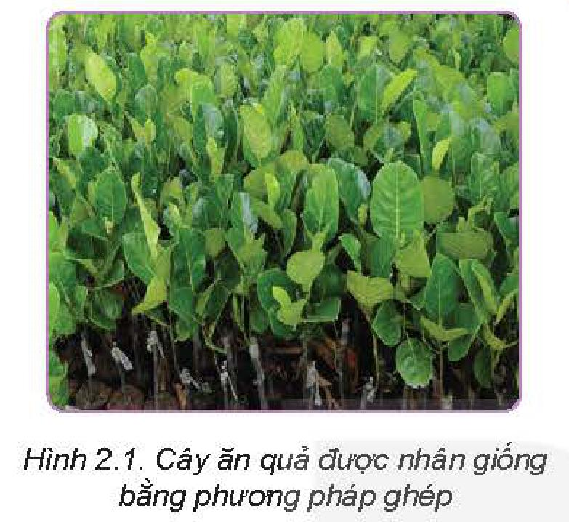

*c. Sản phẩm*: Báo cáo hoạt động nhóm.

- Phương pháp ghép phù hợp với việc nhân giống cây ăn quả thân gỗ.

- Một số loại cây ăn quả được nhân giống bằng phương pháp ghép: cam, quýt, bưởi, nhãn, vải, mận, đào, xoài, lê, táo...

*d. Tổ chức hoạt động*

**Chuyển giao nhiệm vụ**

GV yêu cầu HS quan sát và thảo luận trao đổi nhóm cặp bàn, trả lời câu hỏi

trên trong thời gian 1 phút.

HS quan sát và tiếp nhận nhiệm vụ.

**Thực hiện nhiệm vụ**

HS quan sát, trao đổi nhóm cặp bàn, trả lời câu hỏi.

**Báo cáo, thảo luận**

GV yêu cầu đại diện nhóm trình bày, nhóm khác nhận xét và bổ sung.

Đại diện nhóm trình bày, nhóm khác nhận xét và bổ sung.

**Kết luận và nhận định**

GV nhận xét trình bày của HS.

GV chốt lại kiến thức.

GV vào bài mới: Thế nào là nhân giống vô tính cây ăn quả? Nhân giống vô tính cây ăn quả gồm các phương pháp nào? Được tiến hành theo quy trình nào? Để trả lời được các câu hỏi trên thì chúng ta vào bài hôm nay

HS định hình nhiệm vụ học tập.

**Hoạt động 2: Hình thành kiến thức mới**

***Hoạt động 2.1. Tìm hiểu một số phương pháp nhân giống vô tính cây ăn quả***

*a.Mục tiêu:* Trình bày được khái niệm, thời vụ, ưu và nhược điểm của một số phương pháp nhân giống vô tính cây ăn quả.

*b. Nội dung:* Một số phương pháp nhân giống vô tính cây ăn quả

*c. Sản phẩm*: Báo cáo hoạt động nhóm và trả lời câu hỏi

*d. Tổ chức hoạt động*

|  |  |
| --- | --- |
| **Hoạt động của GV và HS** | **Nội dung cần đạt** |
| **Chuyển giao nhiệm vụ**  GV yêu cầu HS hoàn thành phiếu học tập số 1  HS quan sát và tiếp nhận nhiệm vụ.  **Thực hiện nhiệm vụ**  HS nhận nhóm, phân chia nhiệm vụ thành viên, tiến hành thảo luận nhóm và trả lời được câu hỏi trong phiếu học tập số 1  GV theo dõi và giúp đỡ các nhóm học sinh.  **Báo cáo, thảo luận**  GV yêu cầu đại diện nhóm trình bày, nhóm khác nhận xét và bổ sung.  Đại diện nhóm trình bày, nhóm khác nhận xét và bổ sung.  **Kết luận và nhận định**  GV nhận xét trình bày của HS. GV chốt lại kiến thức.  HS nghe và ghi nhớ, ghi nội dung vào trong vở.  GV đưa ra câu hỏi: | I. Giới thiệu chung về nhân giống vô tính cây ăn quả  - Ghép là phương pháp tạo cây mới bằng cách gắn mắt, chồi, đoạn cành của cây cần nhân giống lên gốc của cây cùng họ.  - Giâm cành là phương pháp tạo cây mới từ đoạn cành cắt khỏi cây mẹ.  - Chiết cành là phương pháp tạo cây mới từ cành vẫn còn gắn trên thân cây mẹ. |

PHIẾU HỌC TẬP SỐ 1

|  |
| --- |
| Nhóm:......................................................... |
| Em hãy đọc thông tin trong SGK và hoàn thành bảng dưới đây để được khái niệm, thời vụ, ưu và nhược điểm của một số cây ăn quả   |  |  |  |  | | --- | --- | --- | --- | | **Các phương pháp nhân giống vô tính** | **Giâm cành** | **Chiết cành** | **Ghép** | | Khái niệm |  |  |  | | Ưu và nhược điểm |  |  |  | |

|  |
| --- |
| Nhóm:......................................................... |
| Em hãy đọc thông tin trong SGK và hoàn thành bảng dưới đây để được khái niệm, thời vụ, ưu và nhược điểm của một số cây ăn quả   |  |  |  |  | | --- | --- | --- | --- | | **Các phương pháp nhân giống vô tính** | **Giâm cành** | **Chiết cành** | **Ghép** | | Khái niệm | Giâm cành là phương pháp tạo cây mới từ đoạn cành cắt khỏi cây mẹ. | Chiết cành là phương pháp tạo cây mới từ cành vẫn còn gắn trên thân cây mẹ. | Ghép là phương pháp tạo cây mới bằng cách gắn mắt, chồi, đoạn cành của cây cần nhân giống lên gốc của cây cùng họ. | | Ưu điểm | Đơn giản, dễ thực hiện, hệ số nhân giống cao. | Cây con khỏe mạnh, nhanh cho quả. | Cây con có khả nưng thích ứng cao, bộ rễ khỏe mạnh, sinh trưởng, phát triển, khả năng chống chịu sâu, bệnh tốt. | | Nhược điểm | bộ rễ kém phát triển, cây giống dễ bị nhiễm bệnh, hệ số nhân giống thấp. | Bộ rễ kém phát triển, cây giống dễ bị nhiễm bệnh, hệ số nhân giống thấp. | Đòi hỏi kĩ thuật cao | |

HƯỚNG DẪN CHẤM PHIẾU HỌC TẬP

PHIẾU HỌC TẬP SỐ 1

|  |
| --- |
| Nhóm:......................................................... |
| Em hãy đọc thông tin trong SGK và hoàn thành bảng dưới đây để được khái niệm, thời vụ, ưu và nhược điểm của một số cây ăn quả   |  |  |  |  | | --- | --- | --- | --- | | **Các phương pháp nhân giống vô tính** | **Giâm cành** | **Chiết cành** | **Ghép** | | Khái niệm |  |  |  | | Thời vụ |  |  |  | | Ưu và nhược điểm |  |  |  | |

***Hoạt động 2.2. Thực hành nhân giống cây ăn quả bằng phương pháp ghép đoạn cành***

*a.Mục tiêu:* Thực hiện được kĩ thuật nhân giống vô tính một số loại cây ăn quả phổ biến bằng ghép đoạn cành

*b. Nội dung:* Nhân giống cây ăn quả bằng phương pháp ghép đoạn cành

*c. Sản phẩm*: Báo cáo hoạt động nhóm và trả lời câu hỏi

*d. Tổ chức hoạt động*

|  |  |
| --- | --- |
| **Hoạt động của GV và HS** | **Nội dung cần đạt** |
| **Chuyển giao nhiệm vụ**  GV yêu cầu HS liệt kê các thiết bị, vật liệu để cần thực hành  GV: Thời vụ ghép cành diễn ra trong khoảng thời gian nào?  GV yêu cầu HS nêu các bước tiến hành nhân giống cây ăn quả bằng phương pháp ghép đoạn cành  GV nêu tiêu chí đánh giá sản phẩm  GV yêu cầu HS tiến hành thực hiện theo nhóm, mỗi nhóm ghép 5 đoạn cành/loại cây theo quy trình thực hành nhân giống cây ăn quả bằng phương pháp ghép đoạn cành.  **Thực hiện nhiệm vụ**  HS liệt kê các thiết bị cần để tiến hành thực hành.  HS suy nghĩ và trả lời câu hỏi của GV.  HS nghe và ghi nhớ  HS tiến hành thực hành thực hiện theo nhóm, mõi nhóm mỗi nhóm ghép 5 đoạn cành/loại cây theo quy trình thực hành nhân giống cây ăn quả bằng phương pháp ghép đoạn cành.  GV theo dõi, uốn nắn các thao tác sai sót của HS.  **Báo cáo, thảo luận**  GV yêu cầu đại diện nhóm trình bày, nhóm khác nhận xét và bổ sung.  Đại diện nhóm trình bày, nhóm khác nhận xét và bổ sung.  GV yêu cầu HS tự đánh giá kết quả thực hành của nhóm mình và nhóm khác theo hướng dẫn của GV theo bảng 2.1  **Kết luận và nhận định**  GV nhận xét trình bày của HS. GV chốt lại kiến thức.  HS nghe và ghi nhớ, ghi nội dung vào trong vở. | II. Thực hành nhân giống cây ăn quả bằng phương pháp ghép đoạn cành  1.Vật liệu, dụng cụ và thời vụ ghép đoạn cành  1.1.Vật liệu và dụng cụ  - Cây gốc ghép  - Dụng cụ và vật liệu: Găng tay, kéo cắt cành, dao ghép, dây nilon sinh học, túi nylon sinh học  1.2. Thời vụ ghép cành  - Miền Nam: quanh năm  - Miền Bắc: không ghép vào mùa đông.  2. Các bước tiến hành  Bước 1. Chọn cành ghép  Bước 2. Cắt và chẻ cành ghép  Bước 3. Cắt đoạn cành ghép  Bước 4. Nối gốc và ghép cành  Bước 5. Buộc cành ghép  Bước 6. Chăm sóc cành ghép  3. Tiêu chí đánh giá  3.1. Sản phẩm  - Cành ghép mọc 1-2 đợt lộc, lá có màu xanh đậm; không bị sâu bệnh  - Gốc ghép và cành ghép có ít nhất một bên vỏ có phần thượng tầng tiếp xúc với nhau  - Vết ghép được buọc chặt chắc chắn;  - Cành ghép được buộc hoặc bao kín.  3.2. An toàn lao động  - Tuân thủ nghiêm kỉ luật lao động  - Thực hiện đúng theo hướng dẫn  - Làm việc tập trung  - Không sử dụng dụng cụ khác  3.3. Bảo vệ môi trường  - Dây và túi nilon không bị vứt bỏ lãng phí  - Các đoạn dây nylon thừa hoặc đã dùng thu gom về nơi quy định  - Nơi tổ chức nhân giống cần vệ sinh sạch và gọn  4. Đánh giá kết quả  HS đánh giá kết quả thực hành theo mẫu bảng 2.1 |

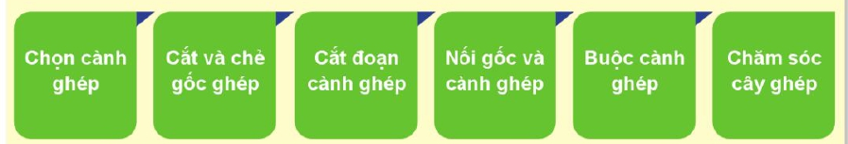

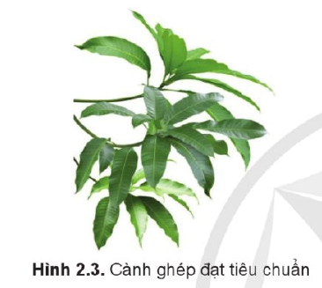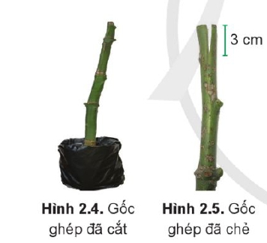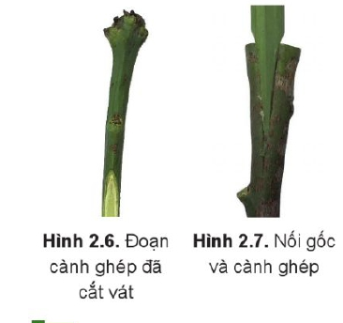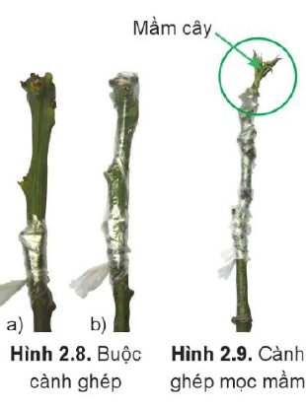

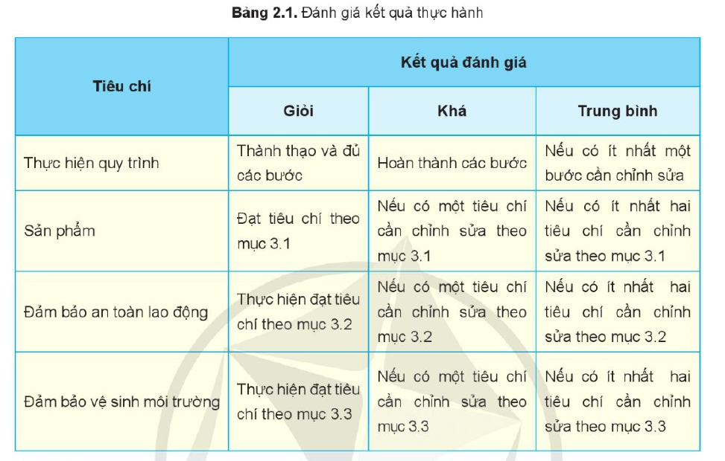

**Hoạt động 3: Luyện tập**

*a.Mục tiêu*: Củng cố kiến thức về nhân giống vô tính cây trồng

*b. Nội dung*: HS tiến hành làm bài tập

*c. Sản phẩm*: HS các nhóm hoàn thành bài tập

*d. Tổ chức thực hiện:*

|  |  |
| --- | --- |
| **Hoạt động của GV và HS** | **Nội dung cần đạt** |
| GV đưa ra bài tập sau:  1.Trình bày khái niệm ưu và nhược điểm của phương pháp giâm cành, chiết cành, ghép.  GV yêu cầu HS thảo luận trao đổi nhóm cặp bàn, hoàn thành bài tập trong thời gian 3 phút.  HS quan sát và tiếp nhận nhiệm vụ.  **Thực hiện nhiệm vụ**  HS quan sát và thảo luận nhóm cặp bàn và trả lời câu hỏi.  GV theo dõi và giúp đỡ các nhóm học sinh.  **Báo cáo, thảo luận**  GV yêu cầu đại diện nhóm trình bày, nhóm khác nhận xét và bổ sung.  Đại diện nhóm trình bày, nhóm khác nhận xét và bổ sung.  **Kết luận và nhận định**  GV nhận xét trình bày của HS. GV chốt lại kiến thức.  HS nghe và ghi nhớ, ghi nội dung vào trong vở | 1.Giâm cành  - Giâm cành là phương pháp tạo cây mới từ đoạn cành cắt khỏi cây mẹ.  - Ưu và nhược điểm:  + Ưu điểm: đơn giản, dễ thực hiện, hệ số nhân giống cao.  + Nhược điểm: bộ rễ kém phát triển, cây giống dễ bị nhiễm bệnh.  2. Chiết cành  - Khái niệm: Chiết cành là phương pháp tạo cây mới từ cành vẫn còn gắn trên thân cây mẹ  - Ưu và nhược điểm:  + Ưu điểm: cây con khỏe mạnh, nhanh cho quả.  + Nhược điểm: bộ rễ kém phát triển, cây giống dễ bị nhiễm bệnh, hệ số nhân giống thấp.  3. Ghép  - Khái niệm: Ghép là phương pháp tạo cây mới bằng cách gắn mắt, chồi, đoạn cành của cây cần nhân giống lên gốc của cây cùng họ.  - Ưu và nhược điểm:  + Ưu điểm: cây con có khả nưng thích ứng cao, bộ rễ khỏe mạnh, sinh trưởng, phát triển, khả năng chống chịu sâu, bệnh tốt.  + Nhược điểm: Đòi hỏi kĩ thuật cao |

**Hoạt động 4: Vận dụng**

*a.Mục tiêu*: Vận dụng kiến thức nhân giống vô tính cây trồng vào thực tiễn

*b. Nội dung*: Nhân giống vô tính cây trồng

*c. Sản phẩm*: Hoàn thành nhiệm vụ được giao

*d. Tổ chức thực hiện:*

|  |  |
| --- | --- |
| **Hoạt động của GV và HS** | **Nội dung cần đạt** |
| **Chuyển giao nhiệm vụ**  GV yêu cầu HS về nhà hoàn thành nhiệm vụ:  Thực hiện nhân giống ghép đoạn cành một loại cây ăn quả phù hợp với thực tiễn của địa phương em?  Ghi trên tờ giấy A4. Giờ sau nộp cho GV.  **Thực hiện nhiệm vụ**  HS thực hiện nhiệm vụ của GV tại nhà  **Báo cáo, thảo luận**  HS trình bày kết quả của mình, HS khác nhận xét và bổ sung.  **Kết luận và nhận định**  GV nhận xét, đánh giá trình bày của HS.  GV khen bạn có kết quả tốt nhất. HS nghe và ghi nhớ. | Gợi ý phương pháp nhân giống một số loại cây ăn quả:  + Phương pháp ghép cành: cây cam, cây quýt, cây bưởi, cây nhãn, cây vải, cây mận, cây đào, cây xoài, cây lê, cây táo... |